**Diagramet e klasave**

Në UML diagrami i klasave është një diagram i cili ndërton dhe vizualizons strukturën sistemet të cilat janë të krijuara mbi qasjen OOP. Duke shfaqur Klasat, atributet, metodat dhe relacionet mes klasave.

*Klasa* është përshkrim i një grupi të objekteve të gjitha me rolin e njëjtë në sistem.

Klasa përbëhet nga *atributet* – definojnë atë qka dimë për objektet e klasave. *Operacionet(metodat)* – definojnë atë se qka objektet e asaj klase mund të bëjnë.

Diagramet e klasave ndahen në tri prespektiva : *Konceptuale* – Ka fokus në paraqitjen e objekteve të domenit. *Specifike* – Fokusin e ka në paraqitjen e atributeve dhe llojeve të dhënave të atyre atributeve. *Implementuese* – Fokusin e ka në atë se si klasat implementojnë interface e tyre.

Prespektiva e diagarmeve të klasave ndikon në sasin e detajeve që duhet ofruar dhe në relacionet që duhet paraqitur.

Modifikuesit e qasjes : *+(Publik)*, *-(Privat), ~(Default), #(Protected), ____(Statike)*.

Klasat mund të jenë në realcion me një ose më shumë klasa të tjera brenda sistemit. Relacionet e klasave i përkasin njërit nga këto lloje : *Asocim, Inheritance, Realizim(Implementim), Dependency, Agregim, Compozim*.

*Inheritance* : Është relacioni në mes një klase gjenerale dhe një klase abstrakte. Secila instancë e klasës specifike është në mënyrë indirekte instancë e klasës gjenerale. Klasat specifike i trashëgojnë të gjitha vetitë e klasave gjenerale *IS-A* relacion.

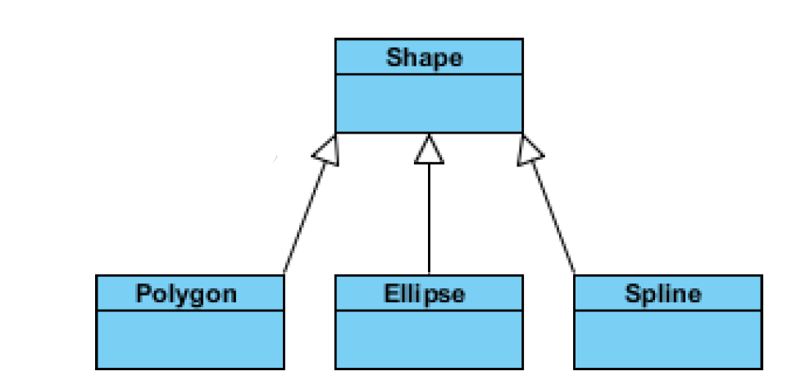

*Asocimi* : Është lidhje mes dy klasave që tregonë se objetet e atyre klasave komunikojnë në mes vete, nëse drejtohen atëher mesazhet mund të përcillen vetëm nga njëri objekt në tjetrin por nëse nuk drejtohen mesazhet mund të dërgohen në të dya anët. Asocimi mund të përdoret për të treguar pjës marrjen duke shtuar kardinalitet e asocimit si : 1-1, 1-M, M-1, M-M.

Asocim bazik : Pjesëmarrje :

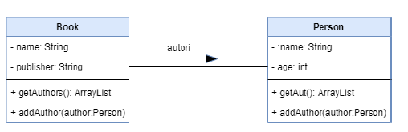 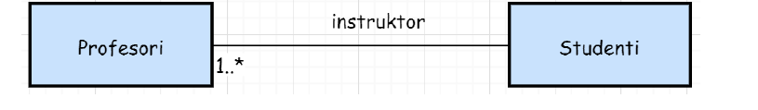

*Kompozimi* është lidhje HAS-A, dmth një objekt i një klase është pjesë e një objekti të një klase tjetër dhe ekizstenca e tyre është e varur. Në shembullin poshtë Salla është pjesë e ndërtesës dhe nëse ndërtesa nuk ekziston(prishet) edhe salla do të prishet nuk do të ekzistojë.

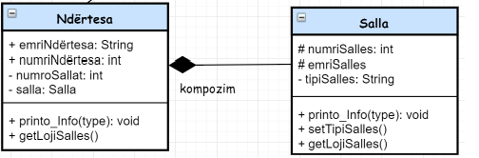

*Agregimi* reprezenton lidhje HAS-A mirpo ekzistenca e objekteve nuk varet nga njëra tjetra. Në shembullin poshtë shihet se kampusi ka disa ndërtesa, nëse kampusi prishet pra i ndrrohet emri ose falimenton ndërtesat përsëri do të jen aty.

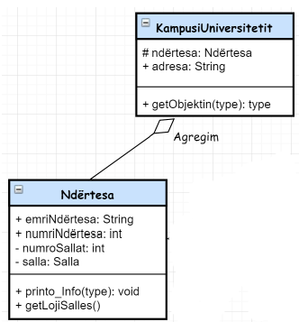

*Dependency* është lidhje kur një klasë në metodat e sak përdorë objektet e klasës tjetër mirpo nuk i ruan si atribute. Ndryshime në objektin që po dërgohet si parametër e ndikojnë klasës që ka dependecy, mirpo ndryshimet në klasën që ka depedency nuk e ndikojnë klasën tek e cila e ka dependency ose nga e cila po vjen ai objekt si parametër.

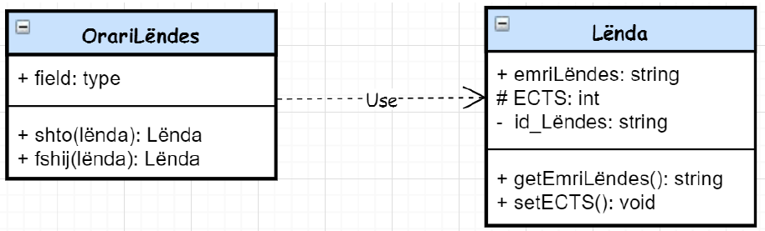

Lidhje shumë me shumë në asocim ose pjesëmarrje

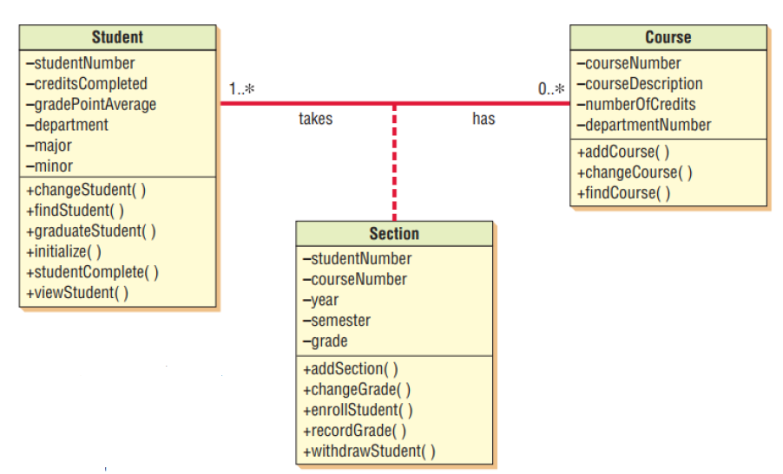

Diagramet e klasave i përdorim kur duam të modelojmë gjërat e një sistemi dhe lidhje mes tyre në këtë kontekst e quajm modelim i të dhënave.